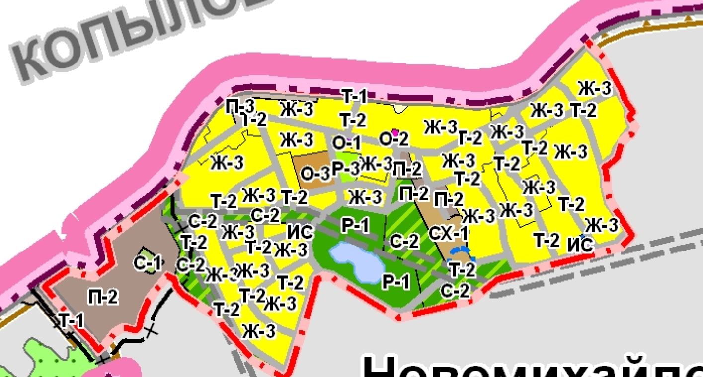
Функциональная зона – С-2 (Зона зеленых насаждений специального назначения)

2. Зона зеленых насаждений специального назначения (С-2)
(в редакции Решения Совета Воронинского сельского поселения от 04.07.2019 № 23)

Основные виды разрешенного использования земельных участков и объектов капитального строительства | Описание основного вида разрешенного использования земельного участка
Коммунальное обслуживание | Размещение объектов капитального строительства в целях обеспечения физических и юридических лиц коммунальными услугами, в частности: поставки воды, тепла, электричества, газа, предоставления услуг связи, отвода канализационных стоков, очистки и уборки объектов недвижимости (котельных, водозаборов, очистных сооружений, насосных станций, водопроводов, линий электропередач, трансформаторных подстанций, газопроводов, линий связи, телефонных станций, канализаций, стоянок, гаражей и мастерских для обслуживания уборочной и аварийной техники, а также зданий или помещений, предназначенных для приема физических и юридических лиц в связи с предоставлением им коммунальных услуг)
Земельные участки (территории) общего пользования | Размещение объектов улично-дорожной сети, автомобильных дорог и пешеходных тротуаров в границах населенных пунктов, пешеходных переходов, набережных, береговых полос водных объектов общего пользования, скверов, бульваров, площадей, проездов, малых архитектурных форм благоустройства
Условно разрешенные виды использования | Описание условно разрешенного вида использования земельного участка
Религиозное использование | - Размещение объектов капитального строительства, предназначенных для отправления религиозных обрядов (церкви, соборы, храмы, часовни, монастыри, мечети, молельные дома);  - размещение объектов капитального строительства, предназначенных для постоянного местонахождения духовных лиц, паломников и послушников в связи с осуществлением ими религиозной службы, а также для осуществления благотворительной и религиозной образовательной деятельности (монастыри, скиты, воскресные школы, семинарии, духовные училища)
Приюты для животных | Размещение объектов капитального строительства, предназначенных для оказания ветеринарных услуг в стационаре;  размещение объектов капитального строительства, предназначенных для содержания, разведения животных, не являющихся сельскохозяйственными, под надзором человека, оказания услуг по содержанию и лечению бездомных животных;  размещение объектов капитального строительства, предназначенных для организации гостиниц для животных
Рынки | - Размещение объектов капитального строительства, сооружений, предназначенных для организации постоянной или временной торговли (ярмарка, ярмарка-выставка, рынок, базар), с учетом того, что каждое из торговых мест не располагает торговой площадью более 200 кв. м;  - размещение гаражей и (или) стоянок для автомобилей сотрудников и посетителей рынка
Обслуживание автотранспорта | - Размещение постоянных или временных гаражей с несколькими стояночными местами, стоянок, автозаправочных станций (бензиновых, газовых);  - размещение магазинов сопутствующей торговли, зданий для организации общественного питания в качестве придорожного сервиса;  - размещение автомобильных моек и прачечных для автомобильных принадлежностей, мастерских, предназначенных для ремонта и обслуживания автомобилей

Предельные (минимальные и (или) максимальные) размеры земельных участков, предельные
параметры разрешенного строительства, реконструкции объектов капитального строительства,
расположенных в зоне С-2 не подлежат установлению.

